Xuất khẩu dệt may Việt Nam sang thị trường CPTPP trong 9 tháng đầu năm 2025: Tăng trưởng tích cực, giữ vững vai trò chủ lực
Trong 9 tháng đầu năm 2025, xuất khẩu dệt may của Việt Nam sang các thị trường thành viên Hiệp định CPTPP tiếp tục tăng so với cùng kỳ năm 2024, với kim ngạch đạt 5,89 tỷ USD, tăng 7,68%.
Nhóm hàng dệt may chiếm tỷ trọng 11,36% trong tổng kim ngạch xuất khẩu các mặt hàng của Việt Nam sang các nước CPTPP, tiếp tục khẳng định vai trò là mặt hàng xuất khẩu quan trọng của Việt Nam, đặc biệt là trong những tháng cuối năm.
Biểu đồ: Trị giá xuất khẩu dệt may của Việt Nam sang các thị trường thành viên Hiệp định CPTPP hàng tháng năm 2025 và so với cùng kỳ năm 2024
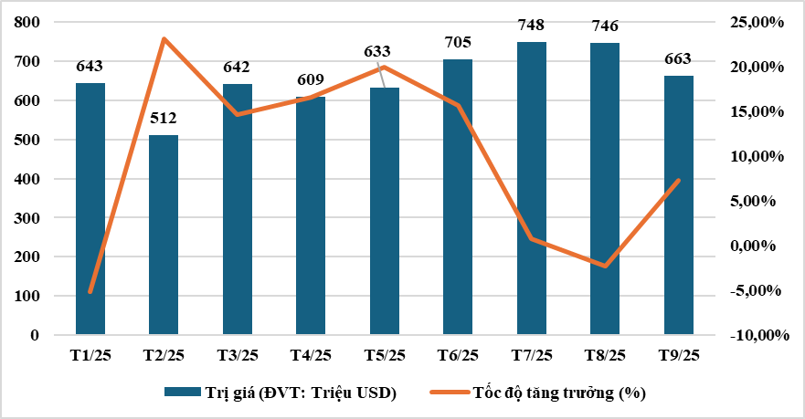
Nguồn: Tính toán từ số liệu của Cục Hải quan

Về cơ cấu thị trường thành viên Hiệp định CPTPP
Theo số liệu thống kê từ Cục Hải quan Việt Nam, kim ngạch xuất khẩu dệt may của Việt Nam sang các thị trường thành viên Hiệp định CPTPP trong 9 tháng đầu năm 2025 tiếp tục tăng so với cùng kỳ năm trước với tổng trị giá xuất khẩu đạt 5,89 tỷ USD, tăng 7,68% so với cùng kỳ năm 2024, mức tăng nhẹ so với thời điểm 8 tháng đầu năm. Tính riêng tháng 9/2025, kim ngạch xuất khẩu đạt 663,33 triệu USD, giảm 11,13% so với tháng 8/2025 nhưng tăng 7,29% so với tháng cùng kỳ năm 2024. Trong đó, 5 thị trường xuất khẩu dệt may lớn nhất của Việt Nam trong nhóm tiếp tục là Nhật Bản, Canada, Vương quốc Anh, Úc và Mexico, với tỷ trọng lần lượt là 57,10%; 15,87%, 11,27%; 7,62% và 2,80%, mức tỷ trọng không có nhiều thay đổi so với 8 tháng đầu năm 2025.
Đáng chú ý, kim ngạch xuất khẩu sang hai thị trường là Chile và Peru tiếp tục ghi nhận tốc độ tăng trưởng mạnh nhất so với cùng kỳ năm 2024 trong số các thị trường, lần lượt đạt 32,50% và 27,83% so với cùng kỳ năm 2024, chiếm tỷ trọng 1,19% và 0,22% trong tổng kim ngạch xuất khẩu sang các thị trường thành viên CPTPP; ở chiều ngược lại, hai thị trường Singapore và Bru-nây lại ghi nhận mức giảm so với cùng kỳ năm 2024, với trị giá lần lượt là 69,13 triệu USD, giảm 21,25% và 15,75 nghìn USD, giảm 12,53%, trong đó chỉ có thị trường Singapore chiếm tỷ trọng 1,17% còn thị trường Bru-nây chiếm tỷ trọng không đáng kể trong cơ cấu chung.
Bảng: Thị trường xuất khẩu dệt may của Việt Nam sang thị trường CPTPP trong tháng 9/2025 và 9 tháng đầu năm 2025
Thị trường | Tháng 9/2025 |  |  | 9 tháng năm 2025
Thị trường | Trị giá  (ĐVT: Nghìn USD) | So với T8/2025 (%) | So với T9/2024 (%) | Trị giá (ĐVT: Nghìn USD) | So với cùng kỳ năm 2024 (%) | Tỷ trọng của thị trường (%)
Tổng KNXK | 663.332 | -11,13 | 7,29 | 5.891.866 | 7,68 | 100,00
Nhật Bản | 401.022 | -8,02 | 5,90 | 3.364.320 | 7,59 | 57,10
Canada | 105.349 | -15,31 | 8,79 | 934.800 | 4,10 | 15,87
Vương quốc Anh | 63.775 | -15,54 | 21,44 | 664.219 | 18,46 | 11,27
Úc | 46.218 | -18,70 | 0,06 | 448.933 | 7,42 | 7,62
Mexico | 12.663 | -31,32 | -15,98 | 165.138 | 4,42 | 2,80
Malaysia | 11.974 | -8,84 | 7,74 | 120.316 | 2,15 | 2,04
Chile | 9.984 | 8,17 | 79,43 | 70.311 | 32,50 | 1,19
Singapore | 5.923 | -4,81 | -17,30 | 69.133 | -21,25 | 1,17
New Zealand | 4.754 | 5,80 | 13,86 | 41.889 | 1,58 | 0,71
Pê ru | 1.669 | -23,44 | 72,50 | 12.791 | 27,83 | 0,22
Bru-nây |  |  |  | 16 | -12,53 | 0,00
Nguồn: Tính toán từ số liệu thống kê của Cục Hải quan

Về cơ cấu chủng loại
Theo số liệu thống kê từ Cục Hải quan, đứng đầu trong nhóm chủng loại dệt may xuất khẩu của Việt Nam sang các nước thành viên CPTPP trong 9 tháng đầu năm 2025 tiếp tục là nhóm Quần áo và hàng may mặc phụ trợ, dệt kim hoặc móc với kim ngạch trong tháng 9/2025 đạt 326,93 triệu USD, giảm 9,58% so với tháng liền trước đó nhưng tăng 18,99% so với tháng 9/2024. Lũy kế 9 tháng đầu năm 2025, Việt Nam đã xuất khẩu sang các nước thành viên CPTPP tổng 2,89 tỷ USD mặt hàng này, tăng 20,45% so với cùng kỳ năm 2024 và chiếm tỷ trọng 49,07% trong tổng trị giá xuất khẩu dệt may của Việt Nam sang CPTPP, không thay đổi nhiều so với tháng trước đó.
Bảng: Một số chủng loại dệt may xuất khẩu chủ lực của Việt Nam sang các thị trường CPTPP trong tháng 9 và 9 tháng đầu năm 2025

Chủng loại | Tháng 9/2025 |  |  | 9 tháng đầu năm 2025
Chủng loại | Trị giá (ĐVT: Nghìn USD) | So với tháng 6/2025 (%) | So với tháng 7/2024 (%) | Trị giá (ĐVT: Nghìn USD) | So với cùng kỳ năm 2024 (%) | Tỷ trọng (%)
Tổng KNXK | 663.332 | -11,13 | 7,29 | 5.891.866 | 7,68 | 100,00
Quần áo và hàng may mặc phụ trợ, dệt kim hoặc móc | 326.934 | -9,58 | 18,99 | 2.891.396 | 20,45 | 49,07
Quần áo và hàng may mặc phụ trợ, không dệt kim hoặc móc | 288.959 | -15,34 | 13,69 | 2.338.376 | 7,10 | 39,69
Các mặt hàng dệt đã hoàn thiện khác; bộ vải; quần áo dệt và các loại hàng dệt đã qua sử dụng khác; vải vụn | 28.806 | 10,38 | 21,12 | 227.379 | 7,68 | 3,86
Nguồn: Tính toán từ số liệu của Cục Hải quan Việt Nam
Xếp ở vị trí thứ hai trong nhóm này là chủng loại Quần áo và các hàng may mặc phụ trợ, không dệt kim hoặc móc với kim ngạch đạt 288,96 triệu USD trong tháng 9/2025, giảm 15,34% so với tháng trước đó và tăng 13,69% so với tháng cùng kỳ năm 2024. Lũy kế 9 tháng đầu năm 2025, Việt Nam xuất khẩu sang nhóm CPTPP với tổng 2,34 tỷ USD chủng loại này, chiếm tỷ trọng 39,69% trong tổng kim ngạch xuất khẩu dệt may của Việt Nam sang CPTPP và tăng 7,10% so với cùng kỳ năm 2024.
Ngoài ra, Việt Nam còn xuất khẩu một số sản phẩm thuộc nhóm Các mặt hàng dệt đã hoàn thiện khác; bộ vải; quần áo dệt và các loại hàng dệt đã qua sử dụng khác; vải vụn sang thị trường CPTPP như Vỏ ga, vỏ gối, khăn trải giường (bed linen), khăn trải bàn, khăn trong phòng vệ sinh và khăn nhà bếp, Mành các loại … với kim ngạch lần lượt đạt 162,54 triệu USD và 50,36 triệu USD, tỷ trọng đạt 2,76% và 0,85%.
Triển vọng và dự báo
Dự báo trong tháng 10/2025 và các tháng cuối năm, kim ngạch xuất khẩu mặt hàng dệt may sang các thị trường thành viên Hiệp định CPTPP sẽ tiếp tục tăng so với các tháng trước đó, trong bối cảnh các dịp lễ hội cuối năm đang đến gần. Nhiều thị trường chủ lực trong CPTPP, như Canada, Nhật Bản, Úc, New Zealand … được dự báo sẽ duy trì nhu cầu ổn định cho các mặt hàng dệt may theo mùa.
Các doanh nghiệp dệt may Việt Nam đã chứng minh khả năng thích ứng mạnh mẽ với những thay đổi của thị trường. Các doanh nghiệp lớn trong nước, chuyên về vải và trang phục denim, đã phát triển chuỗi cung ứng khép kín bằng cách đảm bảo sản xuất và nguồn gốc sợi, để các sản phẩm của họ đáp ứng các tiêu chuẩn quốc tế khắt khe nhất. Theo Giám đốc điều hành Liên đoàn may mặc Canada, cả Canada và Việt Nam đều đang đa dạng hóa thị trường và Canada nhìn thấy tiềm năng đáng kể cho các sản phẩm của Việt Nam, đặc biệt là hàng may mặc.
Thông qua các sự kiện xúc tiến thương mại, phần lớn doanh nghiệp Việt Nam đã có cái nhìn rõ nét hơn về việc giải quyết các rào cản về quy tắc xuất xứ và đang tìm kiếm các giải pháp chuyển đổi quy trình sản xuất hoặc nâng cấp quan hệ đối tác để thiết lập chuỗi cung ứng. Những nỗ lực của các doanh nghiệp nội địa đang góp phần xóa bỏ các rào cản thương mại và những yêu cầu, quy định khắt khe liên quan đến sản xuất bền vững, từng bước hỗ trợ các doanh nghiệp thâm nhập sâu hơn vào các thị trường tiềm năng trong nhóm.
Nguồn: Trung tâm thông tin công nghiệp và thương mại (VITIC)

